1 Bac Pro – Français Jany SANFILIPPO/Nathalie DIBARTOLOMEO

Objet d’étude du programme : l’homme face aux avancées scientifiques et techniques : enthousiasmes et interrogations.

SEQUENCE 5 : QUAND LA SCIENCE RENCONTRE LA FICTION. ENTRE REVE ET RATIONALITE : L’AVATAR OU LE DOUBLE INFORMATIQUE

SEANCE 4 : EVALUATION (ECRITURE)

SUJET
Internet a bouleversé tous les codes relationnels. Jusqu’à nous permettre de devenir un autre par l’intermédiaire d’un pseudo ou plus fort encore, d’un double virtuel : un avatar. Quelles sont les limites et dangers de ces mondes virtuels ?
Vous rédigerez un texte argumentatif d’une trentaine de lignes

DOCUMENT 1

Second Life, votre seconde vie

Qu'est-ce que Second Life?
Seconde Vie, ou Second Life est un univers en 3D dans lequel évoluent des internautes du monde entier, un "monde virtuel en ligne sans limite". Cet univers est entièrement créé par ses résidents. Dans Second Life, chacun peut se promener librement, faire du shopping dans de gigantesques centres commerciaux, visiter des lieux plus fabuleux les uns que les autres, jouer, créer des objets, des maisons, discuter avec les autres, aller danser en discothèque, se baigner, écouter des concerts, etc. Découvrez-le en regardant un reportage.
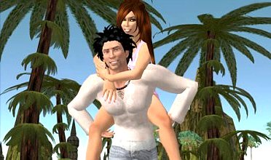

Un jeu gratuit!
Seconde Life bénéficie de nombreux avantages. Tout d'abord, c'est un jeu gratuit. L'éditeur propose de jouer gratuitement, tout en s'inscrivant et en se créant un profil, mais ce sont les internautes qui créent les décors et objets. Cependant, comme dans la vraie vie, vous pourrez, si vous le souhaitez, acheter des objets ou des services. Ensuite, comme ce monde virtuel n'est pas délimité, il s'élargit sans cesse, de nouveaux terrains se créent, de nouveaux bâtiments également, de nouveaux objets, etc. Egalement, les banques, publicitaires, marques et autres grands groupes s'y installent, afin de répondre à le demande de leurs clients, tout en créant leur propre univers. Enfin, vous créez votre propre personnage, selon des centaines de paramètres, comme la forme du visage, du corps, vos tenues vestimentaires, vos mouvements et gestes, vos sons, etc. Il n'y a pas un deux avatars identiques tellement les possibilités sont énormes!
Source : http://www.fr-secondlife.com/

